- Книжный навигатор
Гёнсук Син «Прошу, найдИ МАму»
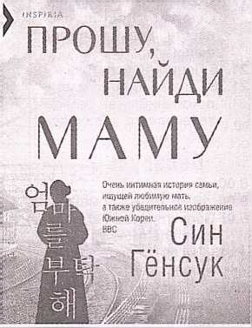
В последнее время возникает все больше имен южнокорейских писателей. Необычные сюжеты, тонкий психологизм и уникальное отношение к жизни, свойственное восточной культуре, завоевывают интерес миллионов читателей по всему миру.
Син Гёнсук – одна из ведущих литераторов Южной Кореи, первая женщина, номинированная на Man Asian Literary Prize.
Роман «Прошу, найди маму» стал знаковым литературным явлением не только для стран Азии (премия от Министерства культуры Южной Кореи), но и для всего мира.
Пожилая женщина по имени Пак Соньо исчезает. Просто случайно выпускает руку мужа на вокзале в Сеуле, куда они приехали из деревни повидать своих детей. Ее сносит толпа людей и, что намного хуже, плотный туман Альцгеймера. В нем она и бредет бесконечно, от одного миража к другому, не помня, кто она такая.
Тем временем четверо ее детей и непутевый муж пытаются отыскать ее. Свою маму и жену. И тоже медленно плавают в тумане горечи, раскаяния, сожаления и воспоминаний где-то на границе между нежностью и тоской.
Эмоциональный, трогательный роман пропитан легкой грустью и любовью к семье. Если эта книга и не изменит вашу жизнь и убеждения, то ей абсолютно точно удастся встряхнуть вас и заставить посмотреть на отношения с родными под новым углом.
Роман можно прочесть во всех библиотеках города (кроме детской), а также в сельских филиалах агрогородков Козенки, Криничный и Прудок.
Людмила КИРЬЯНОВА.

